**公司简介：**

**我司是森捷通供应链（深圳）有限公司（以下简称：森捷通）公司成立于2016年。森捷通是一家创新型的新锐物流科技公司，致力于跨境电子商务物流服务，公司位于交通便捷的深圳市龙岗区坂田街金方华电商产业园内，公司拥有一批行业经验超过十年的电商专家和物流方面的专业人事，致力与攻破跨境电商物流中遇到的阻力与难点，为跨境电商提供专业的物流方案，深入了解各电商平台卖家的痛处，为卖家解决各物流运输过程中的各类疑难杂症，满足卖家多元化的物流需求，协助卖家将业务拓展至全球。为广大电商卖家提供快速、安全、高效的物流服务是我们的宗旨和信仰。目前我们的业务专注于中欧专线FBA头程服务，以服务的时效性和安全性，得到了广大客户的认可，在过去的2018年公司业务蓬勃发展，日处理货量在15吨左右。展望2019年，公司发展的强劲上升趋势必将势不可挡，在这个过程中我们需要更多的新鲜血液加入我们，成为我们的伙伴与我们一起发展。**

**基本资料：**

**联系人：何建珂**

**联系电话：13923846416**

**公司地址：深圳市龙岗区坂雪岗大道伯乐工业园C栋103室**

**公司规模：51-100人**

**公司行业：[交通/运输/物流](http://qy.58.com/sz_278/" \t "http://qy.58.com/28598224544007/_blank)、**[**互联网/电子商务**](http://qy.58.com/sz_244/)**、**[**贸易/进出口**](http://qy.58.com/sz_254/)

**环境：**

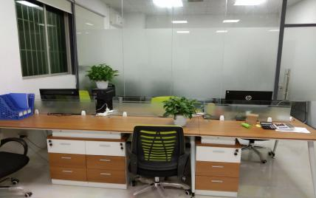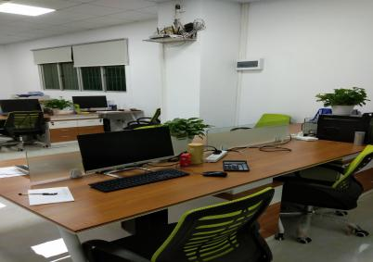

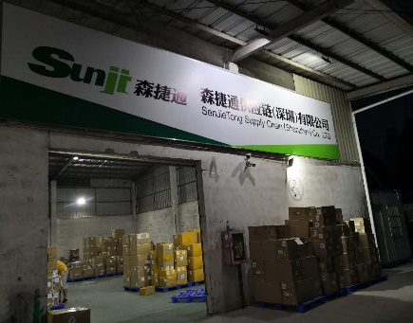 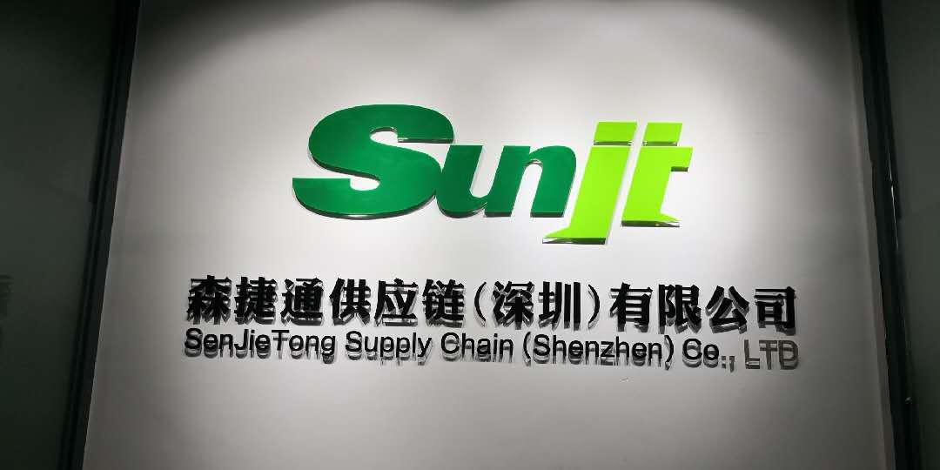

**岗位介绍：**

**一、客服专员**

**岗位职责：**

**1、接收客户数据，客户资料整理，发货资料制作**

**2、负责客户走件后的货物跟踪及查询。**

**3、负责客户投诉记录和处理。**

**4、其它事务性工作**

**任职要求：**

**1、男女不限，年龄20-30周岁。**

**2、熟练使用各种办公软件，有一定的英语基础。大专或者以上学历。**

**3、能吃苦耐劳，责任心强，善于沟通，服从领导工作安排，工作认真、踏实。具有快递行业经验优先录取。**

**4、为人正派，乐观开朗，良好的服务意识和团队合作精神。**

**招聘人数：2人**

**基本待遇：工资面议、有五险一金。**

**实习生可提供住宿（四人间，空调，独立卫生间）**

**二、制单员**

**岗位职责：**

**1、能快速，准确，无误录入货物信息**

**2、确认收件地址信息完整，准确**

**3、能熟悉使用办公软件（Word\ Execl）**

**任职要求：**

**1、男女不限，年龄20-30周岁。**

**2、熟练使用各种办公软件，有一定的英语基础。大专或者以上学历。**

**3、能吃苦耐劳，责任心强，善于沟通，服从领导工作安排，工作认真、踏实。**

**4、为人正派，乐观开朗，良好的服务意识和团队合作精神。**

**招聘人数：2人**

**基本待遇：工资面议、有五险一金。**

**实习生可提供住宿（四人间，空调，独立卫生间）**

**三、销售代表**

**岗位职责：**

**1.通过电话、网络、面谈等方式寻找客户资源，促成合作；**

**2.分析、筛选潜在客户源，整理客户信息；**

**3.深度了解客户需求，维护老客户关系，开拓新客户资源。**

**任职要求：**

**1.有较强的亲和力，善于沟通，善于营造和谐的沟通氛围；**

**2.具备一定的市场分析和判断能力，良好的客户服务意识；**

**3.有较强的学习能力、责任心强，愿意挑战、承受压力和快速成长；**

**4.坦诚自信，乐观进取，高度的工作热情和敬业精神，敢于挑战业绩，以月薪过万为目标者；**

**招聘人数：2人**

**基本待遇：工资面议、有五险一金。**

**实习生可提供住宿（四人间，空调，独立卫生间）**

**四、人事行政专员**

**岗位职责：**

**1、负责公司员工招聘、培训工作的开展；**

**2、负责员工入、离职等各项人事异动手续的办理；**

**3、负责员工劳动用工备案及五险一金手续的办理；**

**4、负责公司行政事务的处理，办公用品及各种物料的采买等；**

**5、负责公司证照的管理及年检工作。**

**任职要求：**

**1. 较强的文字撰写能力，较强的沟通协调以及语言表达能力； 2. 责任心强、有担当、有规划；**

**3. 熟练运用计算机使用各种操作软件；PPT、EXCEL深度应用； 4. 细心、积极主动、良好的沟通能力，协调及管控能力；具备团队合作意识；**

**招聘人数：1人；基本待遇：工资面议、有五险一金。**

